Пользовательские сценарии
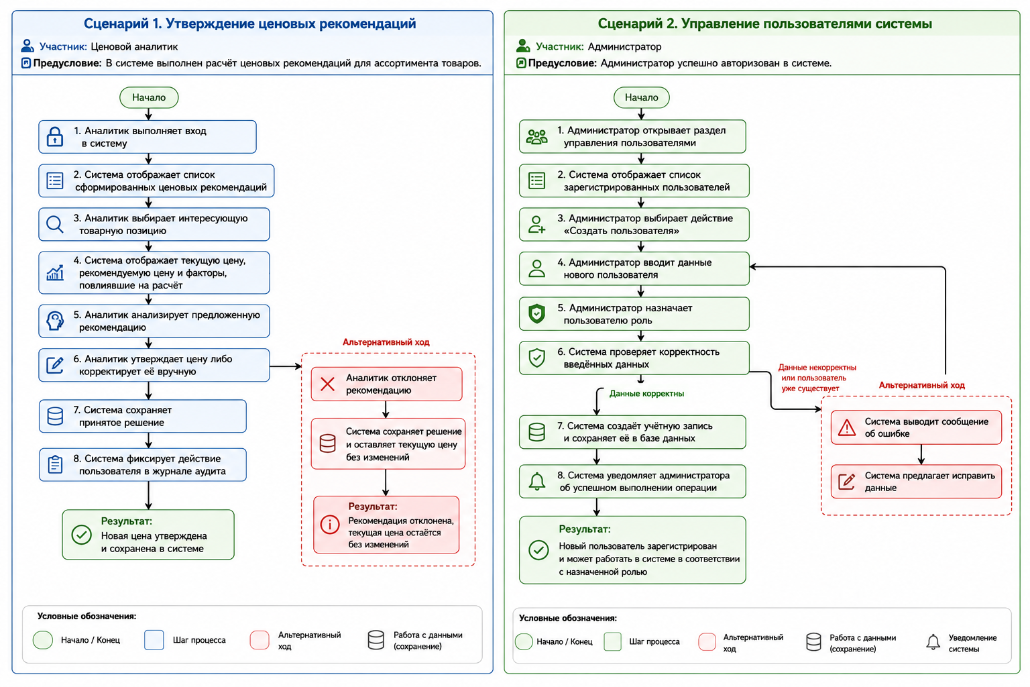
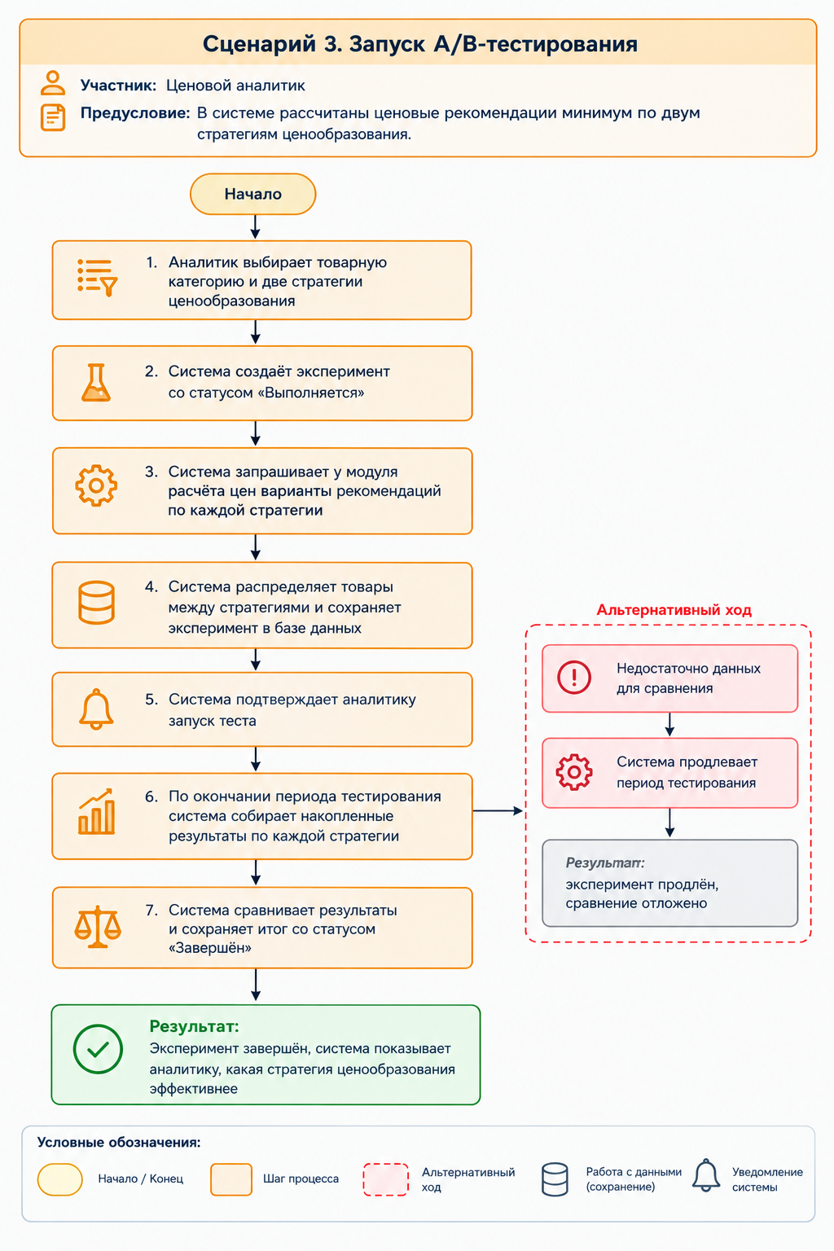

Модель жизненного цикла
Для разработки ИС ДЦ выбрана итеративная модель ЖЦ ПО. Выбор обусловлен тем, что система состоит из взаимосвязанных компонентов, которые могут разрабатываться и внедряться поэтапно. На ранних этапах возможно реализовать базовые функции сбора данных и расчёта ценовых рекомендаций, а затем постепенно расширять функциональность системы.
Преимуществами итеративной модели для данного проекта являются:
- возможность поэтапной разработки и тестирования системы;
- снижение рисков ошибок на ранних этапах проекта;
- возможность корректировки требований по результатам эксплуатации промежуточных версий;
- удобство интеграции и совершенствования моделей машинного обучения.
Итерация | Реализуемая функциональность
1 | Загрузка данных о продажах и остатках товаров, хранение данных в базе
2 | Предобработка данных и формирование признаков для модели машинного обучения
3 | Прогнозирование спроса и расчёт ценовых рекомендаций
4 | Интерфейс ценового аналитика для просмотра и утверждения рекомендаций
5 | Формирование отчётов и аналитических дашбордов
6 | Реализация A/B-тестирования, уведомлений и административных функций
Таким образом, итеративная модель позволяет постепенно наращивать функциональность системы, контролировать качество разработки на каждом этапе и своевременно вносить необходимые изменения.

